**Логопедический досуг**

**Тема:** «Игрушки»

**Цель.** В занимательной игровой форме обобщить и закрепить полученные знания.

**Задачи:**

1. **Коррекционно-образовательные.** Обогащение активного словаря по теме. Закрепление обобщённого понятия игрушки. Совершенствование грамматического строя речи (употребление существительных в уменьшительно - ласкательном значении ). Становление целенаправленности в двигательной сфере. Автоматизация поставленных звуков на различном лексическом материале.
2. **Коррекционно – развивающие.** Развитие фонематического слуха. Развитие крупной, мелкой и артикуляционной моторики. Развитие восприятие фольклора и музыки. Развитие связной, грамматически правильной диалогической речи. Развитие плавного длительного выдоха;
3. **Коррекционно – воспитательные**. Воспитание положительной установки детей на участие в досуге. Воспитание навыков общения со сверстниками и педагогом.

**Образовательная область:**  речевая область в интеграции с познавательной, художественно - эстетической и физической областями.

**Методы и приёмы:** игровой, словесно - логический, наглядный; художественное слово, игровые упражнения, подвижная игра, дидактическая игра, артикуляционные упражнения, физминутка, пояснения, поощрения.

**Виды деятельности:** коммуникативная, игровая, исследовательская познавательная деятельность.

**Оборудование:** мишка, мелкие игрушки, пластмассовые стаканчики и трубочки по количеству детей, игра «Магазин », мешочек, стульчики, столы.

**Ход досуга**

Логопед

**-** Здравствуйте, дети!

Сегодня к нам в гости пришла игрушка. Попробуйте отгадать какая - это игрушка.

**Загадывание загадки**  (Восприятие фольклора).

- Он такой милый, он такой славный!

- Он из плюша сшит.

- Пышной ватою, набит.

Дети.

- Это мишка.

Логопед

-Да правильно – это мишка!

**Игровое упражнение «Назови ласково»** (Употребление существительных в уменьшительно - ласкательном значении. Автоматизация поставленных звуков на уровне слова.)

-Дети, поздоровайтесь с мишкой при этом назовите своё имя ласково. При этом не забывайте произносить все звуки правильно.

Дети.

-Меня зовут Сонечка, а меня зовут Инночка,..

Логопед.

- Мишка мне сообщил, что у него сегодня день рождения, а подарков ему никто не дарит. Предлагаю съездить в магазин и купить ему игрушки.

Купим ему машинку, пирамидку, куклу (активизация словаря по теме).

- Как назвать, одним словом все эти предметы? (Закрепление обобщённого понятия ).

- Игрушки.

- Поедим на поезде. Чтобы сесть в поезд нужно обязательно дать сигнал.

**Игровое упражнение на дыхание «Сигнал»** (Развитие плавного длительного выдоха).

Логопед

-Дети, подойдите к своим стаканчикам с водой. В каждом стаканчике лежит трубочка. Сделайте вдох через нос, а выдох через рот в трубочку, так чтобы водичка в стаканчике забурлила - это и будет наш сигнал.

- Не забывайте правила правильного дыхания:

- Плечи при вдохе не поднимать! Щёки не раздувать!

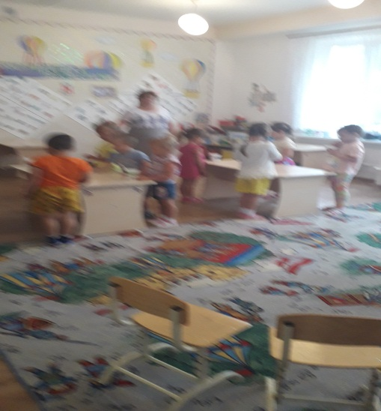

- Молодцы! Ну а теперь занимайте свои места в поезде.

**Подвижная игра «Поезд «** (Становление целенаправленности в двигательной сфере).

Звучит музыка из песни «Вместе весело шагать по просторам» (Восприятие музыки).

*Дети становятся цепочкой друг за другом, держась за руки, и продвигаются к игре «Магазин*

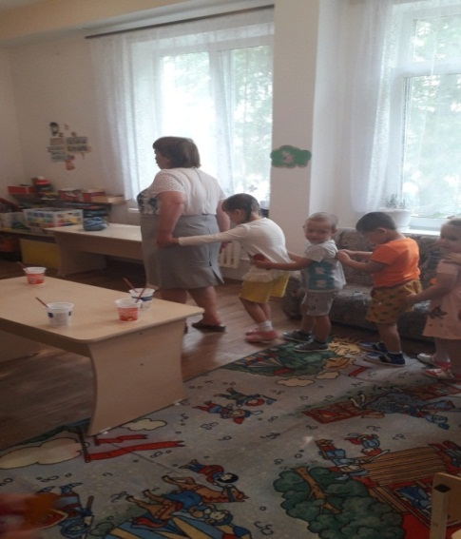

Логопед

*-* Дети, посмотрите, продавец забыла выложить на прилавок игрушки. Но не будем расстраиваться, потому что у нас есть чудесный мешочек, а в нём лежат игрушки.

**Дидактическая игра «Чудесный мешочек»** (Развитие связной, грамматически правильной диалогической речи).

*Дети по очереди на ощупь находят в мешочке игрушки и говорят,* *какую игрушку они нашли.*

- Максим, какую игрушку ты нашёл в мешочке - Я нашёл в мешочке… и т.д. 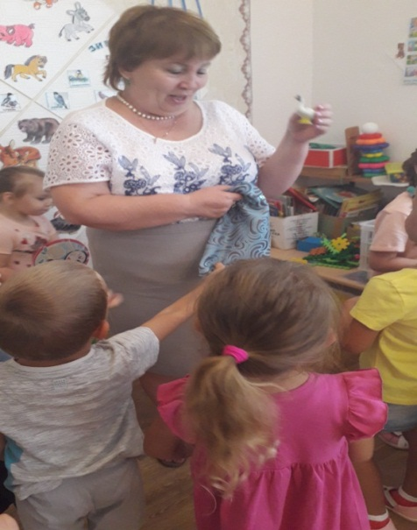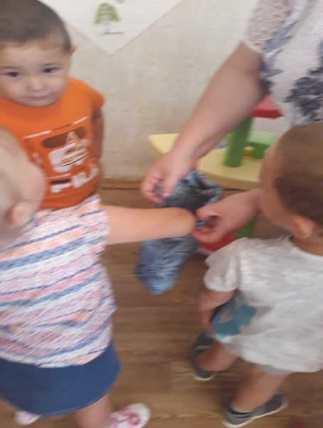

Логопед

-Ребята, мишка очень любит лакомиться малиной и мёдом.

Он малинки то поел, а маленькие косточки застряли у него во рту, поможем мишке их вытащить.

**Артикуляционное упражнение « Почистим зубки»** (Развитие артикуляционной моторики).

Логопед

- Мишка пил мёд и замарал верхнюю губу, поможем ему её облизать.

**Артикуляционное упражнение «Вкусное варенье»** (Развитие артикуляционной моторики).

Логопед

- Дети, мишка заблудился в лесу, нужно его отыскать. Как только вы услышите, как он произнесёт [ау], так сразу хлопните в ладоши. Если услышите другие звуки, не хлопайте.

**Игровое упражнение «Узнай звук»** (Развитие фонематического слуха).

АУ, ОИ, ЭА, АУ, ИЫ, ЭУ, АУ,..

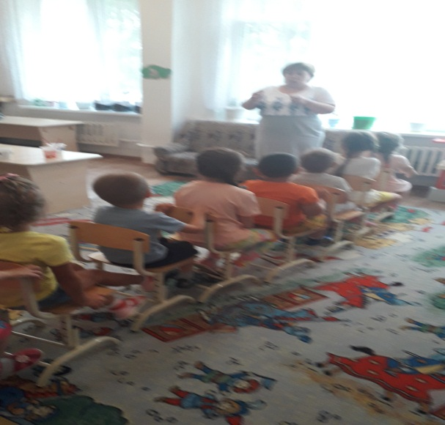

Логопед

- Ребята, наш мишка устал, он хочет отдохнуть. Предлагаю выполнить физминутку.

**Физминутка «Мишка» (**Развитие крупной моторики обеих рук).

Топай мишка (Топаем ногами)

Хлопай мишка (Хлопаем в ладоши)

Приседай вместе с нами, братишка (Приседаем).

Лапы вверх, вперёд и вниз (Движения руками).

Улыбайся и садись.

**Дидактическая игра «Подарим мишке игрушки»** (Развитие связной, грамматически правильной диалогической речи. Автоматизация поставленных звуков в предложениях.).

Логопед

- Ребята, подарите мишке каждый по своей игрушке, которую вы вытащили из чудесного мешочка. Говорите полным предложением, при этом не забывайте правильно произносить все звуки.

- Арина, какую игрушку ты подаришь мишке на день рождения?

- Я подарю мишке на день рождения машинку.

-Лиза, а ты, что подаришь мишке на день рождения?

- Я подарю мишке на день рождения пирамидку.

Логопед.

-Дети, как вы думаете, мишке понравились игрушки, которые мы ему подарили на день рождения?..

- Ребята, если вам понравился наш досуг улыбнитесь, поднимите руки и похлопайте в ладоши.

Разработала и провела досуг учитель- логопед Михайлова С.О.